DATRYSIAD TAFLU SYNIADAU
Problem:

DATRYSIADAU
Cyfnewid/Dyfeisio  rhywbeth yn ei le/ei wneud yn ddianghenraid | Gwella/Newid/  Addasu | Syniadau eraill ar gyfer y datrysiad

HUNAN HYSBYSEB

AM BETH Y MAE HI’N FEDDWL 1
Mae gennych ddau funud i astudio’r llun o’r ferch ifanc brydferth yn troi ei hwyneb i ffwrdd ac i ysgrifennu brawddeg am beth y mae hi’n feddwl .
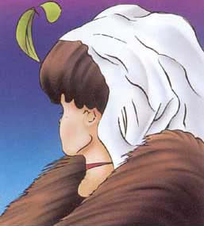

Mae’r ferch ifanc brydferth yn y gôt ffwr yn meddwl ________________
_________________________________________________________
_________________________________________________________
_________________________________________________________
_________________________________________________________

AM BETH Y MAE HI’N FEDDWL 2
Mae gennych ddau funud i astudio’r llun o’r hen wraig hyll heb ddim dannedd ac i ysgrifennu brawddeg am beth y mae hi’n feddwl.

Mae’r hen wraig yn y siôl ddu’n meddwl ________________
_________________________________________________________
_________________________________________________________
_________________________________________________________
_________________________________________________________

DOD O HYD I’CH SYNIADAU EICH HUN
- Rhannwch y dudalen fawr o bapur a roddwyd i’ch grŵp yn golofnau fel a ganlyn:
Gwneud Pethau | Prynu a Gwerthu | Rhoi Gwasanaeth | Dewis y Grŵp

- Dewiswch bum peth o’r rhestr y gallwch eu gwneud yn eithaf da (neu y gallech ddysgu i’w gwneud) a’u rhoi yn y golofn briodol. Ychwanegwch rai syniadau eich hun. Ceisiwch feddwl am ddeg syniad i bob colofn.

Gwaith tŷ Coginio
Dawnsio Cyhyrau cryf
Ffotograffiaeth Gwaith coed
Gwersylla Gwaith metel
Gyrru Cyfrifiaduron
Adeiladu pethau Peintio / Darlunio
Pysgota Dylunio cyfrifiadurol
Dylunio Gwneud modelau
Gemwaith Gwarchod plant
Gwau Gwnïo
Siarad gyda phobl Garddio
Prosesu geiriau Trwsio injans
Gwerthu Peintio ac Addurno
Gwaith swyddfa Pethau mecanyddol
Anifeiliaid Gwneud dillad
Gwneud dodrefn Tyfu pethau
Gofal harddwch Chwaraeon
Gweithgareddau awyr agored Adloniant
Dylunio gwefannau Gemau cyfrifiadurol
Dylunio rhaglenni ap Ffilmiau

FFYRDD O DDOD O HYD I SYNIADAU
Copïo syniad llwyddiannus gan rywun arall
Cyfuno dau neu fwy o syniadau mewn ffordd newydd
Datrys problemau i bobl
Darganfod beth mae’r ‘gystadleuaeth’ yn ei wneud yn wael
Datblygu eich hobi
Adeiladu ar eich sgiliau
Troi deunydd gwastraff yn rhywbeth defnyddiol
Dod â syniadau adref o’ch gwyliau
Taflu syniadau mewn grŵp
Siarad a gwrando ar bobl
Gwneud rhestri a chwarae o gwmpas efo nhw
Chwilio am ‘fylchau’ yn y farchnad
Darganfod ffyrdd newydd o wneud pethau
Gwella cynnyrch neu wasanaeth
Breuddwydio a ffantasïo am bethau
Edrych ar beth y mae pethau’n ei WNEUD yn hytrach na beth YDYN NHW
Gwrando pan fydd pobl yn dweud ‘biti na fyddai...’
Cadw llygad allan o hyd am gyfleoedd
Meddwl mewn ffyrdd newydd

CADARNHAU SYNIADAU
Os na fydd eich syniad yn gweithio, nid yw’n llawer o werth eto.
Defnyddiwch y rhestr atgoffa hon i gadarnhau rhai o'r syniadau busnes posibl yr ydych wedi meddwl amdanynt. Gallwch ei defnyddio eto nes ymlaen i gadarnhau eich syniadau personol ar gyfer eich ‘prosiect’. Efallai na fydd rhai o’r cwestiynau’n berthnasol i’ch syniad a gallai cwestiynau pwysig eraill fod ar goll – ychwanegwch y rhain eich hun.
Ceisiwch gael atebion positif. Mae angen cadarnhau’r atebion cyn cychwyn, neu fel arall gallai fod yn ormod o risg.
Cwestiynau | Ie | Ddim yn siŵr | Na | Angen mwy o wybodaeth
1. Ydy o’n gweithio ac a fydd yn parhau i weithio?
2. Allwch chi wneud y cwbl eich hun neu gyda help?
3. Fydd digon o bobl yn ei brynu?
4. Ydy o'n ‘well' na’r gystadleuaeth?
5. Ydy pobl eraill yn meddwl ei fod yn werth chweil?
6. Ydy lleoliad yn bwysig?

7. Allwch chi werthu am bris sy'n werth chweil i chi?
8. Allwch chi ‘logi’ neu ‘brynu’ unrhyw sgiliau arbenigol sydd eu hangen?
9. Ydy o’n gyfreithlon?

10. Ydy o’n ddiogel?

11.

12.

DADANSODDIAD SWOT
Gwnewch ddadansoddiad SWOT ar eich menter newydd.

CRYFDERAU | GWENDIDAU
CYFLEOEDD | BYGYTHIADAU

HOLIADUR ENGHREIFFTIOL
Helo, tybed a fyddai ots gennych fy helpu?
Rwy’n aelod o fusnes bach sy’n meddwl gwerthu cynnyrch (neu wasanaeth) yn yr ardal ond, cyn dechrau gwneud hynny, rydym eisiau gweld beth yw ymateb pobl. (Gallech ddangos eich cynnyrch neu wasanaeth)

- Pa mor aml ydych chi’n ei brynu? (Os nad ydynt wedi’i brynu, gofyn ‘Pam ddim?’)

- Lle’r ydych yn ei brynu?

- Pam ydych yn ei brynu?

- Faint ydych yn ei dalu amdano?

- Beth ydych yn ei hoffi amdano?

- Beth allai fod yn well amdano?

- Sut mae ein un ni’n cymharu â rhai eraill?

- Fyddech chi’n fodlon prynu ein un ni?

- Beth ydych yn ei hoffi am un ni?

- Sut allai un ni fod yn well?

- Beth yw pris da am un ni?

- Unrhyw sylwadau neu awgrymiadau?

Bachgen / Merch
Grŵp oed: O dan 16 oed 16- 25 26-35 35+ oed
Galwedigaeth
Diolch ichi am eich amser a’ch cymorth.

DEFNYDDIO EXCEL I GREU SIART NEU GRAFF
Cam 1 – Lansio Excel – Os yw Excel eisoes ar agor ar eich cyfrifiadur, agorwch weithlyfr Excel newydd. Mae tair ffordd o wneud hyn.
1. Ewch i’r bar offer Safonol. Cliciwch ar y botwm Gweithlyfr Newydd.
2. Ewch i’r ddewislen Ffeil. Dewiswch Newydd. 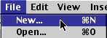
3. Defnyddiwch gyfuniad bysellfwrdd: ar Macintosh pwyswch Command + N ac ar gyfrifiadur Windows pwyswch Ctrl + N.
Cam 2 – Mewnosodwch y data ar gyfer y graff. I bwrpas y wers hon byddwch yn defnyddio data o Hoff Arolwg Ffrwythau. Mewnosodwch y data fel y mae isod:
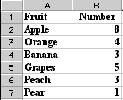
Cam 3 – Amlygwch y data ar gyfer y graff. Peidiwch â chynnwys y rhes gyda’r teitlau pennawd, dim ond enwau’r ffrwythau a’r rhifau. Os yw eich gweithlyfr yn edrych fel yr un uchod; rhowch eich cyrchwr yng nghell A2, cliciwch a daliwch fotwm y llygoden i lawr a’i lusgo i gell B7. Dylai’r data wedi’i amlygu edrych fel yn y siart isod:
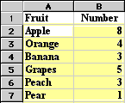
Dalier sylw: Mae cell A2 wedi’i dewis, mae’r lliw’n ymestyn o gwmpas y gell
Cam 4 – Dewiswch y Dewin Siartiau I wneud hynny, ewch i’r ddewislen Mewnosod a dewis Siart. Gallwch hefyd glicio ar fotwm y Dewin Siartiau ar y bar offer Safonol.
Cam 5 – O flwch y Dewin Siartiau sy’n agor, dewiswch Math o Siart. Ar gyfer yr ymarfer hwn, dewisais siart gylch.
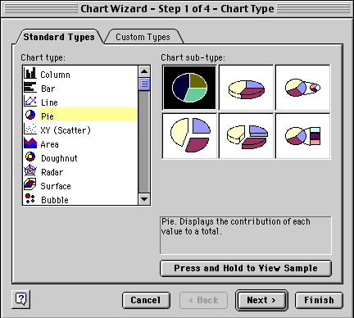
Ar ôl i chi ddewis y Math o Siart, cliciwch a daliwch bwyntydd eich llygoden i lawr ar y botwm Pwyso a Dal i weld beth y mae eich data yn edrych fel yn y math o siart a ddewisoch. Os nad ydych yn hoffi’r ffordd y mae’n edrych, dewiswch fath arall o siart. Ar ôl dewis y math o siart, bydd gennych ddau opsiwn:
- Dewiswch Nesaf a gadael i’r Dewin Siartiau ddangos cyfres o opsiynau i chi ar gyfer gwneud newidiadau i’ch siart.
- Dewiswch Gorffen / Diwedd a bydd y Dewin Siartiau’n rhoi eich siart orffenedig ar y daenlen. You can see the finished product below.
Yr ail gam yn y Dewin Siartiau yw cadarnhau’r ystod data a ddefnyddir ar gyfer y siart hon. Darllenir yr ystod data a ddangosir isod fel “pob cell rhwng A2 a B7”.

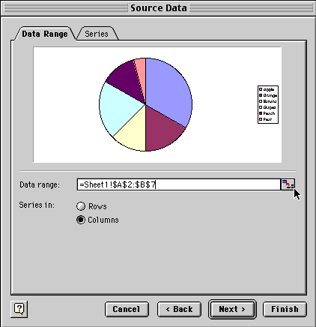
Sylwch ble mae’r cyrchwr yn y blwch deialog uchod. Mae’n pwyntio at y blwch bychan ar ddiwedd y llinell lle dangosir yr Ystod Data. Os bydd angen newid yr ystod data, cliciwch ar y blwch y mae’r cyrchwr yn pwyntio ato.
Bydd y blwch deialog yn lleihau fel y gallwch weld eich taenlen gyfan. Gallwch yna olygu’r ystod data yn y ffenestr fechan hon. Ar ôl gorffen, cliciwch yr un blwch ar y diwedd i adfer y ffenestr.
Dewiswch Nesaf i fynd i’r blwch deialog isod. Mae’r blwch hwn yn gadael i chi ychwanegu teitl i’r siart, gwneud newidiadau i’r allweddol, neu wneud newidiadau i’r labeli data.
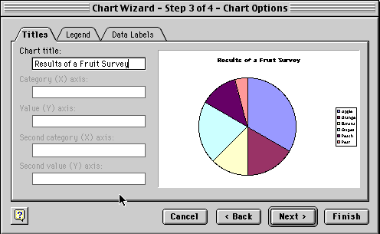
Dewiswch Nesaf i symud i’r blwch deialog olaf sy’n gadael i chi weld y siart fel tudalen newydd neu ei rhoi yn un o’r tudalennau yn eich gweithlyfr.
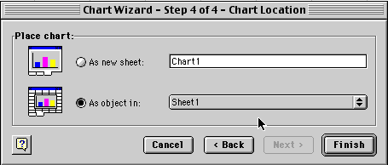
Os gadewch i’r Dewin Siartiau orffen eich siart ar ôl y blwch deialog cyntaf, neu drwy ddilyn y pedwar cam, bydd eich siart yn edrych yn debyg i’r un isod.
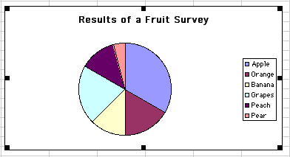

PWY YW EICH CYSTADLEUWYR
Gyda phwy y byddwch yn cystadlu? _______________________________ ____________________________________________________________________________________________________________________________________________________________________________________________________________________________________

Beth maen nhw’n ei wneud? ___________________________________________
____________________________________________________________________________________________________________________________________________________________________________________________________________________________________

Pa brisiau y maen nhw’n ei godi? __________________________________
____________________________________________________________________________________________________________________________________________________________________________________________________________________________________

Beth maen nhw’n dda am ei wneud? _____________________________________
____________________________________________________________________________________________________________________________________________________________________________________________________________________________________

Beth maen nhw’n wael am ei wneud? _________________________________
____________________________________________________________________________________________________________________________________________________________________________________________________________________________________

Pam fod eich cynnyrch / gwasanaeth chi’n well na’u un nhw?
____________________________________________________________________________________________________________________________________________________________________________________________________________________________________

Pam fod pobl yn prynu ganddynt? _______________________________
____________________________________________________________________________________________________________________________________________________________________________________________________________________________________
Ydyn nhw’n rhoi unrhyw ‘ecstras’? ____________________________________
____________________________________________________________________________________________________________________________________________________________________________________________________________________________________

Beth allwch chi ddysgu ganddynt? ________________________________
____________________________________________________________________________________________________________________________________________________________________________________________________________________________________

PWY YW EICH CWSMERIAID
Gwnewch restr o’r holl wahanol grwpiau o gwsmeriaid a allai fod â diddordeb mewn prynu eich cynnyrch / gwasanaeth. Pam fyddai ganddynt ddiddordeb?
____________________________________________________________________________________________________________________________________________________________________________________________________________________________________
____________________________________________________________________________________________________________________________________________________________________________________________________________________________________
____________________________________________________________________________________________________________________________________________________________________________________________________________________________________

Gwnewch restr o’r holl grwpiau o gwsmeriaid y penderfynodd eich grŵp ganolbwyntio arnynt. Pam wnaethoch chi benderfynu ar y rhain?
____________________________________________________________________________________________________________________________________________________________________________________________________________________________________

Cynllun Busnes

Cynnwys y cynllun busnes:
Gweledigaeth:  - Y syniad busnes  - Nodau busnes  - Yr hyn sy’n gwneud y busnes yn wahanol  - Ffactorau llwyddiant | Marchnata:  - Ymchwil i’r farchnad  - Hyrwyddo a hysbysebu
Rhedeg y Busnes:

- Costau a derbyniadau
Gweledigaeth
1. Syniad Menter:

Rhowch ddisgrifiad cryno o syniad eich menter

2. Nodau Busnes:
Beth ydych chi am ei gyflawni?

3. Yr Hyn Sy’n Gwneud y Busnes yn Wahanol?

Sut mae eich cynnyrch yn unigryw neu’n wahanol o’i gymharu â’r gystadleuaeth?

Gweledigaeth
4. Ffactorau Llwyddiant:

Pam ydych chi’n credu y bydd eich busnes yn llwyddiannus?

Marchnata
5. Ymchwil i’r Farchnad:

Pwy yw eich cwsmeriaid?

Beth hoffai eich cwsmeriaid ei gael?

6. Hyrwyddo a Hysbysebu:

Sut a ble fyddwch chi’n hyrwyddo eich syniad busnes?

Rhedeg y Busnes
7.Costau:
Am ba bris y byddech chi’n gwerthu’r cynnyrch hwn i’r cwsmer ?

Ma’s Pies – Astudiaeth Achos (Segmentau a Chymysgedd)
Cafodd Ma’s Pies eu henwi’n dda. Roeddent yn union fel yr oedd Ma’n arfer eu gwneud, ond siop basteiod oedd ‘Ma’s Pies’. Roedd yn cael ei rhedeg gan wraig weddw oedd angen gwneud bywoliaeth ac a wyddai ond sut i goginio, golchi, smwddio etc – roedd wedi bod yn wraig tŷ erioed tan i’w gŵr farw. Roedd Ma’n gwneud pasteiod da oedd bob amser yn gwerthu’n dda. Roedd pobl yn mynd allan o’u ffordd i brynu ei phasteiod HI. Ond i rai pobl, roedd yn rhy bell i ffwrdd er bod yn well ganddynt ei phasteiod hi.
Meddyliodd am agor siop arall mewn rhan arall o’r dref ond ni allai fforddio gwneud hynny. Ond roedd ganddi fan. Os na allai ei chwsmeriaid ddod ati hi, gallai hi fynd atyn nhw.
Prynodd bopty cynhesu ail-law a’i ffitio yn y fan ac yna dechreuodd fynd o gwmpas y dref a chyrraedd ar yr un adeg bob wythnos fel y gallai pobl ddibynnu arni. Roedd yn gorfod gwneud hyn ar ôl cau’r siop am 5.00pm. Ar ôl cyrraedd stryd, byddai’n canu corn ei fan. Dros y misoedd, llwyddodd i ennill busnes rheolaidd amser te drwy werthu ei phasteiod i gwsmeriaid na fyddai ganddi fel arall.
Maes o law penderfynodd gyflogi staff i weini yn y siop ac i fynd â’r fan o gwmpas tra gallai hithau ganolbwyntio ar redeg y busnes. Oherwydd bod ganddi fwy o amser o’r herwydd, dechreuodd ddatblygu segment arall ar y farchnad basteiod - swmp-archebion ar gyfer nosweithiau swper pasteiod mewn Clybiau 60+, Neuaddau Eglwys etc. Roedd yn cynnig gwasanaeth danfon llawn a safon sicr.

Cwestiynau:
Sut allwch chi segmentu marchnad Ma? Ar ba sail?
Pa gymysgedd marchnata a roddodd Ma at ei gilydd ar gyfer pob segment?

Ma’s Pies – Astudiaeth Achos – Nodiadau Athro

(Segmentau wedi'u hadnabod ar sail amser pryd bwyd a / neu leoliad)
 | Segment A  Cinio Poeth | Segment B  Te Poeth | Segment C  Swper Poeth
CWSMERIAID | Pobl yn siopa, gweithwyr, teuluoedd lleol wrth ymyl y siop | Pobl yn eu cartrefi nad ydynt yn byw na’n gweithio wrth ymyl y siop basteiod | Grwpiau sy’n cael swperau pasteiod yn y dref
AMSER | 9 – 5 yn enwedig rhwng 12-2pm | 5 – 7pm | Ar ôl 7pm

Yr hyn sy’n cael ei gynnig yn wahanol i bob segment yw:
CYNNYRCH | Ma’s Pies.  Cyfleus  Gwerth am arian  Byrbryd poeth  Cinio | Ma’s Pies.  Te poeth parod.  Yn gyfleus ac yn cael eu danfon yn ddibynadwy gan roi gwerth da am arian | Ma’s Pies.  Gwasanaeth swmp-arlwyo cyfleus, dibynadwy gydag enw da sy’n darparu swperau poeth gwerth da.
HYRWYDDO | Enw da  Enw brand  Teyrngarwch  Ffrynt y Siop | Canu corn  Enw slic  Gweledol  Enw da  Dibynadwy  Arwyddion ar y fan | Tafod leferydd  Enw da  Cysylltu â’r bobl sy’n gwneud y penderfyniadau  Llythyrau hyrwyddo a dyfynbrisiau
LLE | Y siop  Masnach galw heibio | Drws ffrynt y cwsmer  Mynd allan at y cwsmer | Lleoliad y swper (neu gyfarfod â’r bobl sy’n gwneud y penderfyniad ymlaen llaw i gael yr archeb)
PRIS | Gwerth am arian  Canol yr ystod  Rhatach os nad oes angen eu cynhesu | Gwerth am arian  Drytach na phe bai’n cael eu prynu yn y siop oherwydd y pris danfon | Disgownt am brynu mwy ond drytach na phasteiod heb fod cystal  Arlwyo fforddiadwy
SUT I DDEWIS A CHYMYSGU
Drwy ddefnyddio’r enghraifft isod, dewiswch a chymysgwch eitemau i’w hystyried mewn cysylltiad â’ch cynnyrch / gwasanaeth. (gallwch ddewis mwy nag un o bob blwch neu roi awgrymiadau newydd yn y blychau)
Tîm Dylunio a Chynhyrchu
Pecynnu Dyluniad
Siâp Edrychiad
Model Perfformiad
Ystod Lliw
Ansawdd Maint

Tîm Hysbysebu
Taflenni
Logo
Posteri
Brandio
Tafod leferydd
Ar y we
Radio leol
Papurau newydd
Cylchgronau
Rhaglen ap
Cylchlythyrau
Cynigion arbennig
Tîm Gwerthu

Stondin farchnad
Ffair grefftau
Sêl cist car
Ffrindiau
O ddrws i ddrws
Siopau
Ysgolion
Canolfan gymunedol
Clwb ieuenctid
Ar y we

CYNNYRCH

HYRWYDDO LLE

PRIS
Rhad Mân-anrhegion
Prisiau cystadleuwyr
Cynigion arbennig Elw
Drud Disgowntiau

Tîm Cynhyrchu a Chyllid

CYMYSGEDD MARCHNATA
Rhowch eich gwybodaeth ar gyfer pob grŵp o gwsmeriaid yn y blychau

 | Cynnyrch | Hyrwyddo | Lle | Pris
Grŵp Cwsmeriaid A

Grŵp Cwsmeriaid B

Grŵp Cwsmeriaid C

Grŵp Cwsmeriaid Ch

Grŵp Cwsmeriaid D

